23 марта (1-ый урок)

Литература. Группы СПО,1 курс гр.№11,№15,№17.

преподаватель: Калиниченко Инесса Маратовна

эл.адрес: ina.kalinichenko@. mail ru.

Тема урока: «Несоответствия мечты и действительности ,несовершенства мира

в лирике В.В.Маяковского.Сатира В.В.Маяковского»
В.В.Маяковский
Село Багдади.Грузия
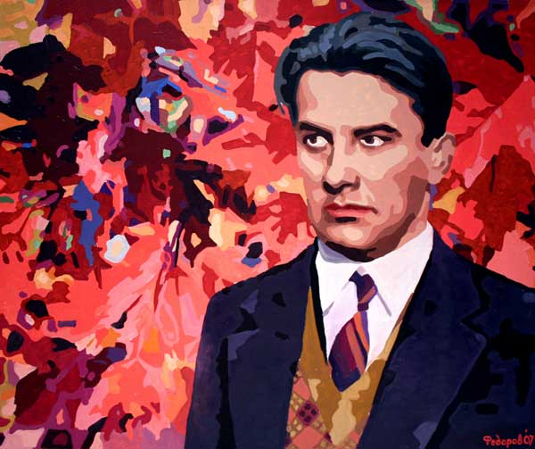
Мой стих
трудом
громаду лет прорвет
и явится
весомо, грубо, зримо,

как в наши дни
вошел водопровод,
сработанный
еще рабами Рима.
1Из поэмы «Во весь голос»
1.Владимир Владимирович Маяковский родился 19 июля 1893 года в селе Багдади, в Грузии. Его отец был лесничим.
2.С 1902 по 1906 учился в гимназии в городе Кутаиси, однако после смерти отца его семья переехала в Москву и он поступил в Строгановскокое художественно-промышленное училище.
В 1908 году Маяковский вступил в ряды РСДРП, трижды подвергался арестам, в 1909 году просидел в Бутырской тюрьме из-за участия в подпольной работе. Именно 1909 год стал отправной точкой в поэтической работе Маяковского.
1908 г Поступление в Строгановское училище, вступление в РСДРП.
Выход в 1915.г в алманахе» Пощёчина общественному вкусу»
манифеста футуристов.
Отказ от традиций русской литературы.
Футуристы : Д.Бурлюк,В.Крученых.В.Маяковский
Сотрудничество в журнале «Летопись»
В 1910 - 1913 годах Маяковский заявил о себе как поэт модернистского толка, с 1912 года он принимает участие во всех модных диспутах и выставках, сближается с поэтами-футуристами. В 1913 - 15 годах в альманахе футуристов были напечатаны его первые стихотворения: "Утро", "Ночь", "Порт".
В годы Первой мировой войны поэт создает цикл стихов, в которых осуждает и обличает эту войну. В 1915 - 17 годах появляются стихи, где Маяковский выражает неприятие основ буржуазного общества: "Облако в штанах", "Война и мир", "Флейта-позвоночник".
Октябрьскую революцию Маяковский приветствовал, его "Левый марш" становится как бы гимном революции.
Во время Гражданской войны Владимир Владимирович трудился в "Окнах РОСТа", где создавал агитационные плакаты и сопровождал их стихами. Маяковский воспевал новый строй, в 20-е годы появляются такие известные его стихи, как "Хорошо !", "Владимир Ильич Ленин", "Товарищу Нетте, пароходу и человеку", "Про это", "Стихи о советском паспорте".
Вместе с тем поэт клеймил и чиновников-взяточников, начальников-бюрократов, свидетельством тому такие работы, как "Прозаседавшиеся", "Клоп", "Баня", "Трус" и другие.
С 1924 по 1926 годы Владимир Маяковский посетил Францию, Германию, США, Кубу.
В 1929 - 30 годах у Маяковского возникли творческие проблемы, его выставку "20 лет работы" бойкотировали литераторы, постановка пьесы "Баня" была неудачной. К этому добавились и неудачи в личной жизни. Всё это привело к тому, что 14 апреля 1930 года Маяковский покончил с собой.
Похоронен поэт в Москве, на Новодевичьем кладбище.
особенность стихов поэта :
Нет деления на стопы, рифма внутренняя, огромную роль играет пауза.
Тема любви,тема поэта и поэзии.,воспевание молодой республики и тема поэта и поэзии
Поэма «Облако в штанах»
«Тринадцатый апостол»
17
Во время Гражданской войны Владимир Владимирович трудился в "Окнах РОСТа", где создавал агитационные плакаты и сопровождал их стихами. Маяковский воспевал новый строй, в 20-е годы появляются такие известные его стихи, как "Хорошо !", "Владимир Ильич Ленин", "Товарищу Нетте, пароходу и человеку", "Про это", "Стихи о советском паспорте".

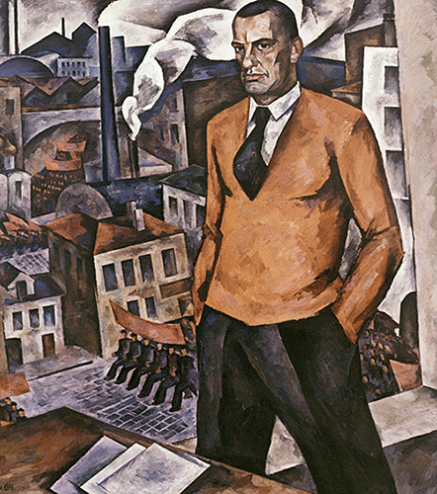
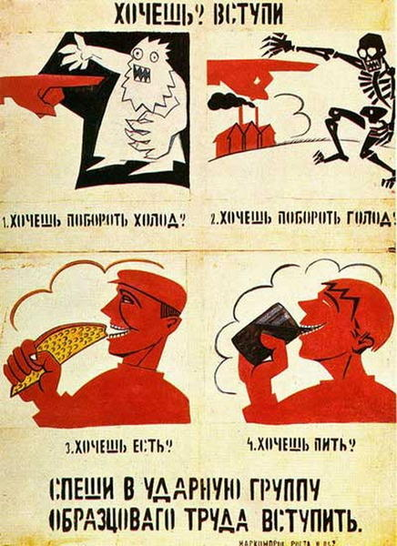
Владимир Маяковский
Поэма представляет собой целостный, страстный лирический монолог, вызванный трагедией неразделенной любви.
Переживания лирического героя захватывают разные сферы жизни, в том числе и те, где господствуют безлюбая любовь, лжеискусство, преступная власть, проповедуется христианское терпение. : его грубость – это реакция на отвержение его любви, это защитная реакция.
Для выражения подлинных и сильных чувств улице не хватает слов: «улица корчится безъязыкая – ей нечем кричать и разговаривать». Поэтому автор отрицает все то, что было прежде создано в сфере искусства:
Я над всем, что сделано,
Ставлю «nihil».
Из всех видов искусства Маяковский обращается к поэзии: она слишком оторвалась от реальной жизни и от реального языка, которым говорит улица, народ. Поэт гиперболизирует этот разрыв:
а во рту
умерших слов разлагаются трупики.
В поэме выражен дерзкий бунт против Всевышнего – «недоучки, крохотного божика». против несовершенства земных отношений и чувств:
Революция, по Маяковскому, должна принести не только социальное освобождение, но и нравственное очищение. Антирелигиозный пафос поэмы был резко вызывающим, отталкивая одних и привлекая других. Например, М. Горького «поразила в поэме богоборческая струя». «Он цитировал стихи из “Облака в штанах” и говорил, что такого разговора с богом он никогда не читал... и что господу богу от Маяковского здорово влетело»⁴.
Я думал – ты всесильный божище,
а ты недоучка, крохотный божик.
...Эй, вы! Небо! / Снимите шляпу! Я иду!
Глухо.
Вселенная спит,
положив на лапу

ОБЛАКО В ШТАНАХ
ТЕТРАПТИХ
Вашу мысль,
мечтающую на размягченном мозгу,
как выжиревший лакей на засаленной кушетке.
буду дразнить об окровавленный сердца лоскут,
досыта изъиздеваюсь, нахальный и едкий.
У меня в душе ни одного седого волоса,
и старческой нежности нет в ней!
Мир огро́мив мощью голоса,
иду — красивый,
двадцатидвухлетний.
Нежные!
Вы любовь на скрипки ложите.
Любовь на литавры ложит грубый.
А себя, как я, вывернуть не можете,
чтобы были одни сплошные губы!
Приходи́те учиться —
из гостиной батистовая,
чинная чиновница ангельской лиги.
И которая губы спокойно перелистывает,
как кухарка страницы поваренной книги.
Хотите —
буду от мяса бешеный
— и, как небо, меняя тона —
хотите —
буду безукоризненно нежный,
не мужчина, а — облако в штанах!
Не верю, что есть цветочная Ницца!
Мною опять славословятся мужчины,
залежанные, как больница,
и женщины, истрепанные, как пословица.
Вы думаете, это бредит малярия?
Это было,
было в Одессе.
«Приду в четыре», — сказала Мария.
Восемь. 1.
Девять.
Десять.
Вот и вечер
в ночную жуть
ушел от окон,
хмурый,
декабрый.
В дряхлую спину хохочут и ржут (тема любви и одиночества)
канделябры.
Меня сейчас узнать не могли бы:
жилистая громадина
стонет,
корчится.
Что может хотеться этакой глыбе?
А глыбе многое хочется!
Ведь для себя не важно
и то, что бронзовый,
и то, что сердце — холодной железкою.
Ночью хочется звон свой
спрятать в мягкое,
в женское.
И вот, (тема любви и одиночества)
громадный,
горблюсь в окне,
плавлю лбом стекло окошечное.
Будет любовь или нет?
Какая —
большая или крошечная?
Откуда большая у тела такого:
должно быть, маленький,
смирный любёночек.
Она шарахается автомобильных гудков.
Любит звоночки коночек.
Еще и еще,
уткнувшись дождю
лицом в его лицо рябое,
жду,
обрызганный громом городского прибоя.
Полночь, с ножом мечась,
догна́ла,
зарезала, —
вон его!
Упал двенадцатый час,
как с плахи голова казненного.
В стеклах дождинки серые
свылись,
гримасу громадили,
как будто воют химеры
Собора Парижской Богоматери.
Проклятая!
Что же, и этого не хватит?
Скоро криком издерется рот.
Слышу:
тихо,
как больной с кровати,
спрыгнул нерв.
И вот, —
сначала прошелся
едва-едва,
потом забегал,
взволнованный,
четкий.
Теперь и он и новые два
мечутся отчаянной чечеткой.
Рухнула штукатурка в нижнем этаже.
Нервы —
большие,
маленькие,
многие! —
скачут бешеные,
и уже
у нервов подкашиваются ноги!
А ночь по комнате тинится и тинится, —
из тины не вытянуться отяжелевшему глазу.
Двери вдруг заляскали,
будто у гостиницы
не попадает зуб на́ зуб.
Вошла ты,
резкая, как «нате!»,
муча перчатки замш,
сказала:
«Знаете —
я выхожу замуж».
Что ж, выходи́те.
Ничего.
Покреплюсь.
Видите — спокоен как!
Как пульс
покойника.
Помните?
Вы говорили:
«Джек Лондон,
деньги,
любовь,
страсть», —
а я одно видел:
вы — Джиоконда,
которую надо украсть!
И украли.
Опять влюбленный выйду в игры,
огнем озаряя бровей за́гиб.
Что же!
И в доме, который выгорел,
иногда живут бездомные бродяги!
Дра́зните?
«Меньше, чем у нищего копеек,
у вас изумрудов безумий».
Помните!
Погибла Помпея,
когда раздразнили Везувий!
Эй!
Господа!
Любители
святотатств,
преступлений,
боен, —
а самое страшное
видели —
лицо мое,
когда
я
абсолютно спокоен?
И чувствую —
«я»
для меня мало́.
Кто-то из меня вырывается упрямо.
Allo!
Кто говорит?
Мама?
Мама!
Ваш сын прекрасно болен!
Мама!
У него пожар сердца.
Скажите сестрам, Люде и Оле, —
ему уже некуда деться. 4
Каждое слово,
даже шутка,
которые изрыгает обгорающим ртом он,
выбрасывается, как голая проститутка
из горящего публичного дома.
Люди нюхают —
запахло жареным!
Нагнали каких-то.
Блестящие!
В касках!
Нельзя сапожища!
Скажите пожарным:
на сердце горящее лезут в ласках.
Я сам.
Глаза наслезнённые бочками выкачу.
Дайте о ребра опереться.
Выскочу! Выскочу! Выскочу! Выскочу!
Рухнули.
Не выскочишь из сердца!
На лице обгорающем
из трещины губ
обугленный поцелуишко броситься вырос.
Мама!
Петь не могу.
У церковки сердца занимается клирос!
Обгорелые фигурки слов и чисел
из черепа,
как дети из горящего здания.
Так страх
схватиться за небо
высил
горящие руки «Лузитании».
Трясущимся людям
в квартирное тихо
стоглазое зарево рвется с пристани.
Крик последний, —
ты хоть
о том, что горю, в столетия выстон

Анализ поэмы "Облако в штанах"
Первоначальное название поэмы – "Тринадцатый апостол" – было заменено цензурой. Маяковский рассказывал: «Когда я пришел с этим произведением в цензуру, то меня спросили: “Что вы, на каторгу захотели?” Я сказал, что ни в каком случае, что это ни в коем случае меня не устраивает. Тогда мне вычеркнули шесть страниц, в том числе и заглавие. Это – вопрос о том, откуда взялось заглавие. Меня спросили – как я могу соединить лирику и большую грубость. Тогда я сказал: "Хорошо, я буду, если хотите, как бешеный, если хотите, буду самым нежным, не мужчина, а облако в штанах"»¹.
Поэма представляет собой целостный, страстный лирический монолог, вызванный трагедией неразделенной любви. Переживания лирического героя захватывают разные сферы жизни, в том числе и те, где господствуют безлюбая любовь, лжеискусство, преступная власть, проповедуется христианское терпение. Движение лирического сюжета поэмы обусловлено исповедью героя, временами достигающей высокого трагизма (первые публикации отрывков из «Облака» имели подзаголовок «трагедия»).
Первая часть поэмы – о трагической неразделенной любви поэта. Она содержит невиданной силы ревность, боль, взбунтовались нервы героя: «как больной с кровати, спрыгнул нерв», затем нервы «скачут бешеные, и уже у нервов подкашиваются ноги».
Автор поэмы мучительно спрашивает: «Будет любовь или нет? Какая – большая или крошечная?» Вся глава – это не трактат о любви, а выплеснутые наружу переживания поэта. В главе отражены эмоции лирического героя: «Алло! Кто говорит? Мама? Мама! Ваш сын прекрасно болен! Мама! У него пожар сердца». Любовь лирического героя поэмы отвергли (Это было, было в Одессе; «Приду в четыре», – сказала Мария². / Восемь. / Девять. / Десять... Упал двенадцатый час, / как с плахи голова казненного; Вошла ты, / резкая, как «нате!», / муча перчатки замш, / сказала: «Знаете – / я выхожу замуж»), и.
. Для лирического героя любовь равнозначна самой жизни. Лирика и грубость здесь внешне противоречат друг другу, но с психологической точки зрения реакция героя объяснима: его грубость – это реакция на отвержение его любви, это защитная реакция.
Маяковский, еще не знавший любви, впервые изведал это громадное чувство, с которым не мог справиться. Охваченный “пожаром любви”, он вообще не знал, как быть, что предпринять, куда деться».
Неутоленные, трагичные чувства героя не могут сосуществовать с холодным суесловием, с рафинированной, изысканной литературой. Для выражения подлинных и сильных чувств улице не хватает слов: «улица корчится безъязыкая – ей нечем кричать и разговаривать». Поэтому автор отрицает все то, что было прежде создано в сфере искусства:
Я над всем, что сделано,
Ставлю «nihil».
Из всех видов искусства Маяковский обращается к поэзии: она слишком оторвалась от реальной жизни и от реального языка, которым говорит улица, народ. Поэт гиперболизирует этот разрыв:
а во рту
умерших слов разлагаются трупики.
Теме поэзии посвящена и третья глава:
Лирический герой заявляет о своем разрыве с предыдущими поэтами, с «чистой поэзией»:
От вас, которые влюбленностью мокли,
От которых / в столетие слеза лилась,
уйду я, / солнце моноклем
вставлю в широко растопыренный глаз.
Через всю третью главу проходит тема крушения старого мира. В революции Маяковский видит способ покончить с этим ненавистным строем и призывает к революции – к этому кровавому, трагичному и праздничному действу, которое должно выжечь пошлость и серость жизни:

Автор поэмы прозревает грядущее будущее, где не будет безлюбой любви, буржуазной рафинированной поэзии, буржуазного строя и религии терпения. И сам он видит себя «тринадцатым апостолом», «предтечей» и глашатаем нового мира, призывающим к очищению от бесцветной жизни:
Я, обсмеянный у сегодняшнего племени,
как длинный скабрезный анекдот,
вижу идущего через горы времени,
которого не видит никто.
Где глаз людей обрывается куцый,
главой голодных орд,
в терновом венце революций
грядет шестнадцатый год.
А я у вас – его предтеча!
Лирический герой поэмы – «красивый двадцатидвухлетний». С максимализмом входящего в жизнь молодого человека выражена в поэме мечта о времени, лишенном страданий, о грядущем бытии, где восторжествуют «миллионы огромных чистых любвей». Тема личных, непреодоленных потрясений перерастает в прославление будущего счастья.
Автор разочаровывается в нравственной силе религии. Революция, по Маяковскому, должна принести не только социальное освобождение, но и нравственное очищение.
Финал поэмы звучит не без авторской иронии: Вселенная не слышит протеста «тринадцатого апостола» – она спит!
Особенности поэтики Маяковского

Поэма представляет собой целостный, страстный лирический монолог, вызванный трагедией неразделенной любви.
Переживания лирического героя захватывают разные сферы жизни, в том числе и те, где господствуют безлюбая любовь, лжеискусство, преступная власть, проповедуется христианское терпение. : его грубость – это реакция на отвержение его любви, это защитная реакция.
Для выражения подлинных и сильных чувств улице не хватает слов: «улица корчится безъязыкая – ей нечем кричать и разговаривать». Поэтому автор отрицает все то, что было прежде создано в сфере искусства:
Я над всем, что сделано,
Ставлю «nihil».
В поэме выражен дерзкий бунт против Всевышнего – «недоучки, крохотного божика». против несовершенства земных отношений и чувств:
Революция, по Маяковскому, должна принести не только социальное освобождение, но и нравственное очищение. Антирелигиозный пафос поэмы был резко вызывающим, отталкивая одних и привлекая других. Например, М. Горького «поразила в поэме богоборческая струя». «Он цитировал стихи из “Облака в штанах” и говорил, что такого разговора с богом он никогда не читал... и что господу богу от Маяковского здорово влетело»⁴.
Я думал – ты всесильный божище,
а ты недоучка, крохотный божик.
...Эй, вы! Небо! / Снимите шляпу! Я иду!
Глухо.
Вселенная спит,
положив на лапу
сатира Владимира Маяковского

«О дряни» Владимир Маяковский
Слава. Слава, Слава героям!!!
Впрочем,
им
довольно воздали дани.
Теперь
поговорим
о дряни.
Утихомирились бури революционных лон.
Подернулась тиной советская мешанина.
И вылезло
из-за спины РСФСР
мурло
мещанина.
(Меня не поймаете на слове,
я вовсе не против мещанского сословия.
Мещанам
без различия классов и сословий
мое славословие.)
Со всех необъятных российских нив,
с первого дня советского рождения
стеклись они,
наскоро оперенья переменив,
и засели во все учреждения.
Намозолив от пятилетнего сидения зады,
крепкие, как умывальники,
живут и поныне
тише воды.
Свили уютные кабинеты и спаленки.
И вечером
та или иная мразь,
на жену.
за пианином обучающуюся, глядя,
говорит,
от самовара разморясь:
«Товарищ Надя!
К празднику прибавка —
24 тыщи.
Тариф.
Эх, заведу я себе
тихоокеанские галифища,
чтоб из штанов
выглядывать
как коралловый риф!»
А Надя:
«И мне с эмблемами платья.
Без серпа и молота не покажешься в свете!
В чем
сегодня
буду фигурять я
на балу в Реввоенсовете?!»
На стенке Маркс.
Рамочка ала.
На «Известиях» лежа, котенок греется.
А из-под потолочка
верещала
оголтелая канареица.
Маркс со стенки смотрел, смотрел…
И вдруг
разинул рот,
да как заорет:
«Опутали революцию обывательщины нити.
Страшнее Врангеля обывательский быт.
Скорее
головы канарейкам сверните —
чтоб коммунизм
канарейками не был побит!»

23 марта (2-ой урок)

Литература.

Группы СПО,1 курс гр.№11,№15,№17.

преподаватель: Калиниченко Инесса Маратовна

эл.адрес: ina.kalinichenko@. mail ru.

Тема урока: Р.Р. Анализ стихотворения «Послушайте»
Владимир Маяковский
Послушайте!
Послушайте!
Ведь, если звезды зажигают -
значит - это кому-нибудь нужно?
Значит - кто-то хочет, чтобы они были?
Значит - кто-то называет эти плевочки
жемчужиной?
И, надрываясь
в метелях полуденной пыли,
врывается к богу,
боится, что опоздал,
плачет,
целует ему жилистую руку,
просит -
чтоб обязательно была звезда! -
клянется -
не перенесет эту беззвездную муку!
А после
ходит тревожный,
но спокойный наружно.
Говорит кому-то:
"Ведь теперь тебе ничего?
Не страшно?
Да?!"
Послушайте!
Ведь, если звезды
зажигают -
значит - это кому-нибудь нужно?
Значит - это необходимо,
чтобы каждый вечер
над крышами
загоралась хоть одна звезда?!
Стихотворение "Послушайте!" написано в 1914 году.
: Анализ стихотворения
Лирика В. Маяковского поражает, прежде всего, своей силой, мощной энергетикой. Радуется ли его лирический герой или горюет – все это он делает «наразрыв», предельно искренно и сильно.
Лирический герой Маяковского – человек с тонкой, ранимой душой, переживающий не только за себя, но и за все существа в этом мире. Он ратует и готов бороться за счастье людей, за справедливость, за свет.
Особенно ярко эти черты поэзии Маяковского проявляются в его ранней лирике. Пример тому – стихотворение «Послушайте!», написанное в 1914 году. За конкретной, казалось бы, ситуацией кроется глубокое философское обобщение, как всегда бывает у Маяковского.
Лирический герой выступает здесь в двух ипостасях – рассказчика и действующего лица. Про кого он говорит в третьем лице – про себя или про другого человека? Мне кажется, про человека вообще. Ведь каждому из нас нужно, чтобы «каждый вечер над крышами загоралась хоть одна звезда».
Стихотворение публицистично по своей форме: оно построено как обращение, очень эмоциональное и сильное. По сути, это крик души лирического героя. К кому он обращен? Я думаю, ко всему миру – к людям, к самому Господу Богу. Так кричит человек в большом отчаянии, не находя ответы на свои вопросы, пытаясь найти помощь:
Послушайте!
Ведь, если звезды зажигают -
значит - это кому-нибудь нужно?
Значит - кто-то хочет, чтобы они были?
Значит - кто-то называет эти плевочки
жемчужиной?
В этом своеобразном вступлении поэт начинает раскрывать метафору, на которой построено все стихотворение. Маяковский обращается к «детскому» вопросу: «Кто зажигает звезды на небе?» и пытается понять – действительно, кто? И если этот кто-то их зажигает, значит, в этом есть смысл. Значит, есть смысл в существовании планеты, над которой горят звезды, и в существовании людей, населяющих эту планету. Таким образом, постепенно звезда становится символом чего-то высшего, светлого - надежды, смысла бытия.
В основной части стихотворения, которая сюжетна по своей форме, показывается вся важность для лирического героя (и любого человека) наличие этой «звезды» в жизни. Ради того, чтобы она не угасала, герой добирается до самого Бога. Страх маленького человека остаться без звезды автор передает с помощью метафоры «надрываясь в метелях полуденной пыли». Герой боится, что он опоздал, умоляет Творца:
просит -
чтоб обязательно была звезда! -
клянется -
не перенесет эту беззвездную муку!
Любопытно, что этот визит к Господу (мне кажется, что это тоже метафора. Так Маяковский обозначает внутреннее обращение каждого человека к высшим силам в момент отчаяния) поэт рисует очень официально, даже официозно. Лирический герой как будто попадает к нему в кабинет, целует его руку. Бог изображен очень схематично и «очеловечено» – мы видим лишь его «жилистую руку».
Но, вероятнее всего, Господь не дает никакого ответа на просьбу лирического героя. Ему остается лишь надеяться. Именно поэтому после он, в ожидании, нервничая, обращается к кому-то:
«Ведь теперь тебе ничего?
Не страшно?
Да?!»
К кому обращены эти слова лирического героя? К кому-то постороннему или к самому себе? Этим внутренним монологом поэт передает положение человека в мире – одинокого, маленького, неуверенного в завтрашнем дне. Ему так необходимо, чтобы звезды загорались каждую ночь. И поэтому отчаянные вопросы героя, являющиеся заключением стихотворения:
Послушайте!
Ведь, если звезды
зажигают -
значит - это кому-нибудь нужно?
Значит - это необходимо,
чтобы каждый вечер
над крышами
загоралась хоть одна звезда?! -
являются риторическими. Конечно, необходимо, чтобы звезды горели. Это огонек надежды, который поддерживает жизнь каждому из нас.
Таким образом, композиция стихотворения является кольцевой: во вступлении лирический герой задает вопросы, а в заключении дает ответ на них.
Произведение насыщено средствами художественной выразительности, главными из которых являются эпитеты и метафоры: «звезды - плевочки», «метели пыли», «полуденной пыли», «беззвездная мука», «над крышами загоралась хоть одна звезда» и т.д.
Кроме того, стихотворение наполнено восклицательными предложениями и риторическими вопросами, повторами:
Послушайте!
Ведь, если звезды зажигают -
значит - это кому-нибудь нужно?
Значит - кто-то хочет, чтобы они были?
Значит - кто-то называет эти плевочки
жемчужиной?
Знаменитое построение фраз «лесенкой» позволяет Маяковскому выделить значимые слова, сделать акцент на важных фразах.

24 марта (2-ой урок)

Литература.

Группы СПО,1 курс гр.№11,№15,№17.

преподаватель: Калиниченко Инесса Маратовна

эл.адрес: ina.kalinichenko@. mail ru.

Тема урока: «Поэтизация русской природы и русской деревни в поэзии, развитие темы родины в творчестве С. Есенина Отражение эпохи в поэме «Анна Снегина».

Слайд1 Есенин, Сергей Александрович
.
Серге́й Алекса́ндрович Есе́нин (21 сентября (3 октября) 1895, Константиново, Рязанский уезд, Рязанская губерния, Российская империя —

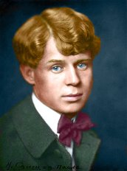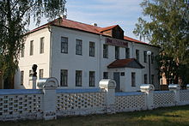
музей С. А. Есенина) в Спас-Клепиках; годы учёбы. 1904-1909

Родился Есенин в селе Константиново Кузьминской волости Рязанского уезда Рязанской губернии, в крестьянской семье.
Отец — Александр Никитич Есенин , мать — Татьяна Фёдоровна Титова . Сёстры — Екатерина (1905—1977), Александра (1911—1981).

Слайд2 В 1913 году поступил вольнослушателем на историко-философское отделение в Московский городской народный университет имени А. Л. Шанявского

Профессиональная деятельность

В 1915 году Есенин переехал из Москвы в Петроград, читал свои стихотворения А. А. Блоку, С. М. Городецкому и другим поэтам.
В 1916 года Есенина призвали на войну, сближение с группой «новокрестьянских поэтов»,
выход первого сборника («Радуница» — 1916)
К 1918 — началу 1920-х годов относится знакомство Есенина с Анатолием Мариенгофом и его активное участие в московской группе имажинистов.
В «Трерядница», «Исповедь хулигана» (оба — 1921), «Стихи скандалиста» (1923), «Москва кабацкая» (1924), поэма «Пугачёв».
В 1921 году поэт вместе со своим другом Яковом Блюмкиным ездил в Среднюю Азию, посетил Урал и Оренбуржье. С 13 мая] по 3 июня гостил в Ташкенте у своего друга и поэта Александра Ширяевца. Там Есенин несколько раз выступал перед публикой, читал стихотворения на поэтических вечерах и в домах своих ташкентских друзей. По словам очевидцев, Есенин любил бывать в старом городе, чайханах старого города и Урды, слушать узбекскую поэзию, музыку и песни, посещать живописные окрестности Ташкента со своими друзьями. Он совершил также короткую поездку в Самарканд

Слайд3
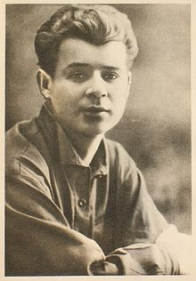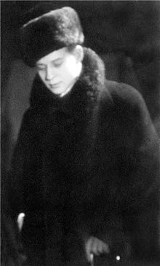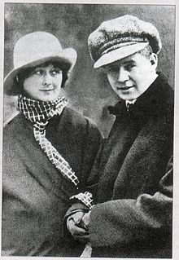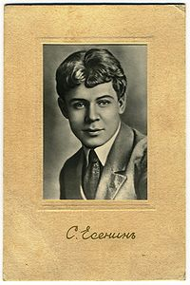
Есенин и Айседора Дункан, 1922
Осенью 1921 года в мастерской Г. Б. Якулова Есенин познакомился с танцовщицей Айседорой Дункан, на которой он через полгода женился. После свадьбы Есенин с Дункан ездили в Европу (Германия, Франция, Бельгия, Италия) и в США (4 месяца), где он находился с мая 1922 года по август 1923 года.^{[9]} Газета «Известия» опубликовала записи Есенина об Америке «Железный Миргород». Брак с Дункан распался вскоре после их возвращения из-за границы.

Слайд4
В 1924—1925 годах Есенин посетил Азербайджан, выпустил сборник стихов в типографии «Красный Восток», печатался в местном издательстве. Есть версия о том, что здесь же, в мае 1925 года, было написано стихотворное «Послание евангелисту Демьяну». В Баку Есенин останавливался в гостинице «Новая Европа». Жил также в селении Мардакян (пригород Баку). В настоящее время здесь находятся его дом-музей и мемориальная доска.
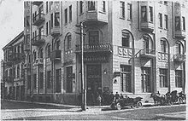
В 1924 году Есенин решил порвать с имажинизмом из-за разногласий с А. Б. Мариенгофом. Есенин и Иван Грузинов опубликовали открытое письмо о роспуске группы.
В газетах стали появляться резко критические статьи о нём, обвиняющие его в пьянстве, дебошах, драках и прочих антисоциальных поступках, хотя поэт своим поведением (особенно в последние годы жизни) иногда сам давал основание для подобного рода критики. На Есенина было заведено несколько уголовных дел, в основном, по обвинениям в хулиганстве; известно также Дело четырёх поэтов, связанное с обвинением Есенина и его друзей в антисемитских высказываниях.
18 сентября 1925 года Есенин женился в третий (и последний) раз — на Софье Андреевне Толстой (1900—1957)^{[22]}, внучке Л. Н. Толстого, в ту пору заведующей библиотекой Союза писателей. Этот брак также не принёс поэту счастья и вскоре распался. Неприкаянное одиночество стало одной из главных причин трагического конца Есенина. После смерти поэта Толстая посвятила свою жизнь сбору, сохранению, описанию и подготовке в печать произведений Есенина, оставила мемуары о нём^{[23]}

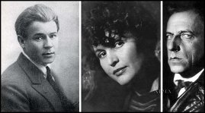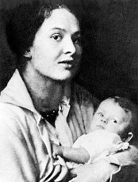
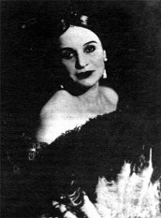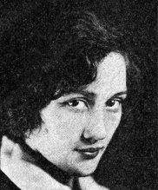

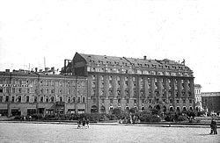
Гостиница Англетер (слева)
28 декабря 1925 года Есенина нашли мёртвым в ленинградской гостинице «Англетер» его друг Г. Ф. Устинов с супругой. Последнее его стихотворение — «До свиданья, друг мой, до свиданья…» — по свидетельству Вольфа Эрлиха, было передано ему накануне: Есенин жаловался, что в номере нет чернил, и он вынужден был писать своей кровью].
Согласно версии, которая является ныне общепринятой среди академических исследователей жизни Есенина, поэт в состоянии депрессии (через неделю после окончания лечения в психоневрологической больнице) покончил жизнь самоубийством (повесился).

Стихи русского поэта Сергея Есенина о Родине, о любви к Родине.
Гляну в поле, гляну в небо...
Сергей Есенин
Гляну в поле, гляну в небо -
И в полях и в небе рай.
Снова тонет в копнах хлеба
Незапаханный мой край.

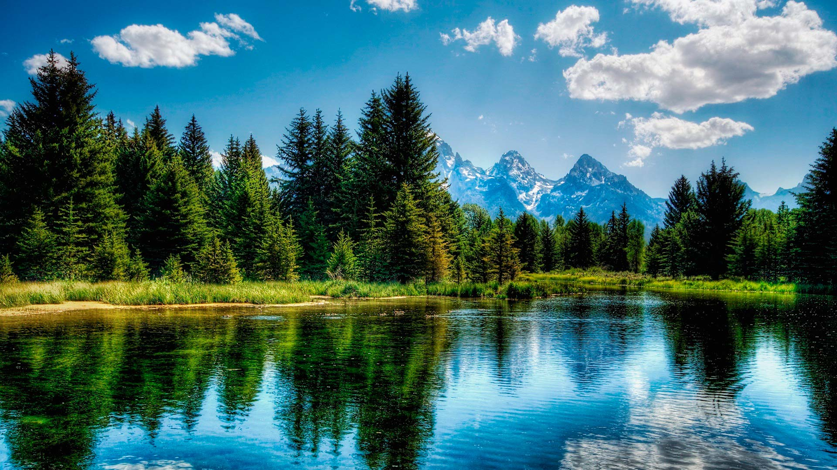  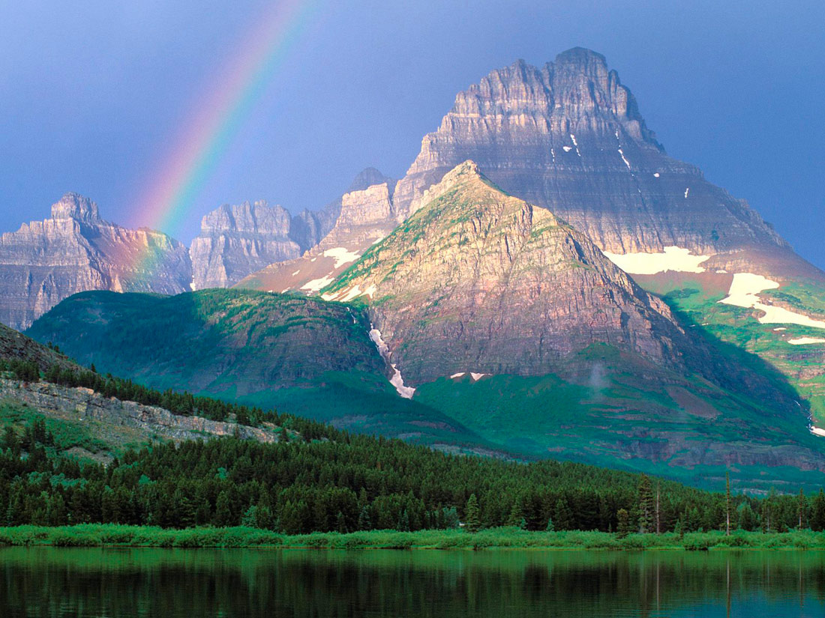 | О верю, верю, счастье есть!..  Звени, звени, златая Русь,  Волнуйся, неуемный ветер!  Блажен, кто радостью отметил  Твою пастушескую грусть.  Звени, звени, златая Русь.

Сергей Есенин

Край любимый! Сердцу снятся...
Сергей Есенин
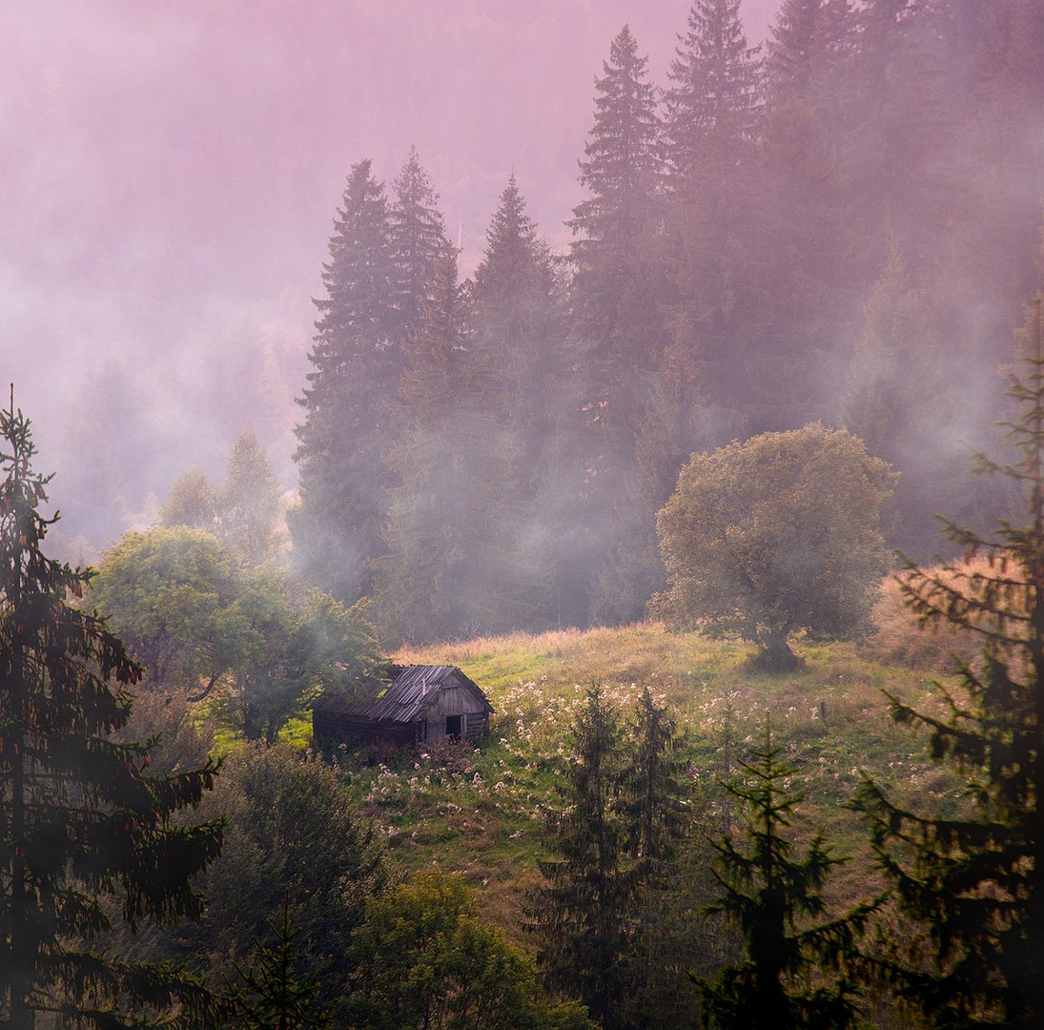
Край любимый! Сердцу снятся
Скирды солнца в водах лонных.
Я хотел бы затеряться
В зеленях твоих стозвонных.
По меже, на переметке,
Резеда и риза кашки.
И вызванивают в четки
Ивы - кроткие монашки.
Курит облаком болото,
Гарь в небесном коромысле.
С тихой тайной для кого-то
Затаил я в сердце мысли.
Все встречаю, все приемлю,
Рад и счастлив душу вынуть.
Я пришел на эту землю,
Чтоб скорей ее покинуть.

Гой ты, Русь, моя родная..,  Хаты - в ризах образа...  Не видать конца и края -  Только синь сосёт глаза. Как захожий богомолец,  Я смотрю твои поля.  А у низеньких околиц  Звонно чахнут тополя. Пахнет яблоком и мёдом  По церквам твой кроткий Спас.  И гудит за корогодом  На лугах весёлый пляс.  Побегу по мятой стежке  На приволь зеленых лех,  Мне навстречу, как сережки,  Прозвенит девичий смех.  Если крикнет рать святая:  "Кинь ты Русь, живи в раю!"  Я скажу: "Не надо рая  Дайте родину мою".  . | 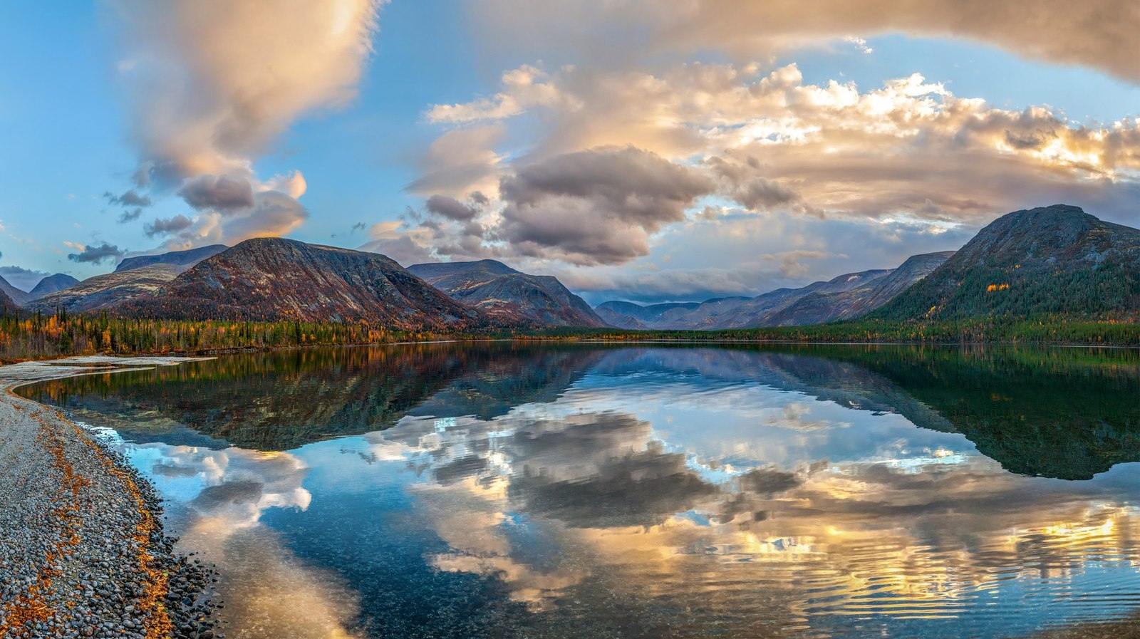
Сергей Есенин

1914

Вот уж вечер. Роса...  Сергей Есенин  Вот уж вечер. Роса  Блестит на крапиве.  Я стою у дороги,  Прислонившись к иве.  От луны свет большой  Прямо на нашу крышу.  Где-то песнь соловья  Вдалеке я слышу. | 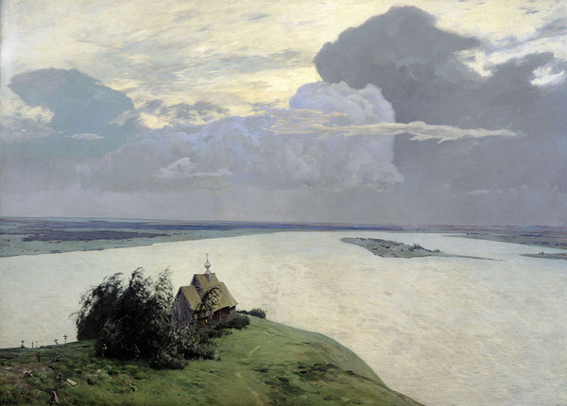
Сергей

Сторона ль моя, сторонка,
Горевая полоса.
Только лес, да посолонка,
Да заречная коса
Чахнет старая церквушка,
В облака закинув крест.
И забольная кукушка
Не летит с печальных мест

Сергей Есенин
Дымом половодье
Зализало ил.
Желтые поводья
Месяц уронил.
Еду на баркасе,
Тычусь в берега.
Церквами у прясел
Рыжие стога.
Заунывным карком
В тишину болот
Черная глухарка
К всенощной зовет.
Роща синим мраком
Кроет голытьбу...
Помолюсь украдкой
За твою судьбу.

Сторона ль моя, сторонка
Сергей Есенин
Сторона ль моя, сторонка,
Горевая полоса.
Только лес, да посолонка,
Да заречная коса...
Чахнет старая церквушка,
В облака закинув крест.
И забольная кукушка
Не летит с печальных мест.
По тебе ль, моей сторонке,
В половодье каждый год
С подожочка и котомки
Богомольный льется пот.
Лица пыльны, загорелы,
Веко выглодала даль,
И впилась в худое тело
Спаса кроткого печаль.
Край ты мой заброшенный...
Сергей Есенин
Край ты мой заброшенный,
Край ты мой, пустырь,
Сенокос некошеный,
Лес да монастырь.
Избы забоченились,
А и всех-то пять.
Крыши их запенились
В заревую гать.
Под соломой-ризою
Выструги стропил,
Ветер плесень сизую
Солнцем окропил.
В окна бьют без промаха
Вороны крылом,
Как метель, черемуха
Машет рукавом.
Уж не сказ ли в прутнике
Жисть твоя и быль,
Что под вечер путнику
Нашептал ковыль?

Русь уходящая
Сергей Есенин
Мы многое еще не сознаем,
Питомцы ленинской победы,
И песни новые
По-старому поем,
Как нас учили бабушки и деды.
Друзья! Друзья!
Какой раскол в стране,
Какая грусть в кипении веселом!
Знать, оттого так хочется и мне,
Задрав штаны,
Бежать за комсомолом.
------------------------------------
Советскую я власть виню,
И потому я на нее в обиде,
Что юность светлую мою
В борьбе других я не увидел.
Что видел я?
Я видел только бой
Да вместо песен
Слышал канонаду.
Не потому ли с желтой головой
Я по планете бегал до упаду?
Но все ж я счастлив.
В сонме бурь
Неповторимые я вынес впечатленья.
Вихрь нарядил мою судьбу
В золототканое цветенье.
Я человек не новый!
Что скрывать?
Остался в прошлом я одной ногою,
Стремясь догнать стальную рать,
Скольжу и падаю другою.
"С Советской властью жить нам по нутрю...
Теперь бы ситцу... Да гвоздей немного..."
Как мало надо этим брадачам,
Чья жизнь в сплошном
Картофеле и хлебе.
Чего же я ругаюсь по ночам
На неудачный, горький жребий?
Я тем завидую,
Кто жизнь провел в бою,
Кто защищал великую идею.
А я, сгубивший молодость свою,
Воспоминаний даже не имею.
Я знаю, грусть не утопить в вине,
Не вылечить души
Пустыней и отколом.
Знать, оттого так хочется и мне,
Задрав штаны,
Бежать за комсомолом.
Русь советская
Сергей Есенин
Тот ураган прошел. Нас мало уцелело.
На перекличке дружбы многих нет.
Я вновь вернулся в край осиротелый,
В котором не был восемь лет.
Кого позвать мне? С кем мне поделиться
Той грустной радостью, что я остался жив?
Здесь даже мельница - бревенчатая птица
С крылом единственным - стоит, глаза смежив.
Я никому здесь не знаком,
А те, что помнили, давно забыли.
И там, где был когда-то отчий дом,
Теперь лежит зола да слой дорожной пыли.
А жизнь кипит.
Вокруг меня снуют
И старые и молодые лица.
Но некому мне шляпой поклониться,
Ни в чьих глазах не нахожу приют.
Вот так страна!
Какого ж я рожна
Орал в стихах, что я с народом дружен?
Моя поэзия здесь больше не нужна,
Да и, пожалуй, сам я тоже здесь не нужен.
Приемлю все.
Как есть все принимаю.
Готов идти по выбитым следам.
Отдам всю душу октябрю и маю,
Но только лиры милой не отдам.
Я не отдам ее в чужие руки,
Ни матери, ни другу, ни жене.
Лишь только мне она свои вверяла звуки
И песни нежные лишь только пела мне.
Цветите, юные! И здоровейте телом!
У вас иная жизнь, у вас другой напев.
А я пойду один к неведомым пределам,
Душой бунтующей навеки присмирев.
Но и тогда,
Когда во всей планете
Пройдет вражда племен,
Исчезнет ложь и грусть,-
Я буду воспевать
Всем существом в поэте
Шестую часть земли
С названьем кратким "Русь".

Вижу сон. Дорога черная...
Сергей Есенин
Вижу сон. Дорога черная.
Белый конь. Стопа упорная.
И на этом на коне
Едет милая ко мне.
Едет, едет милая,
Только нелюбимая.
Эх, береза русская!
Путь-дорога узкая.
Эту милую, как сон,
Лишь для той, в кого влюблен,
Удержи ты ветками,
Как руками меткими.
Светит месяц. Синь и сонь.
Хорошо копытит конь.
Свет такой таинственный,
Словно для единственной -
Той, в которой тот же свет
И которой в мире нет.
Хулиган я, хулиган.
От стихов дурак и пьян.
Но и все ж за эту прыть,
Чтобы сердцем не остыть,
За березовую Русь
С нелюбимой помирюсь.
Мелколесье. Степь и дали...
Сергей Есенин
Мелколесье. Степь и дали.
Свет луны во все концы.
Вот опять вдруг зарыдали
Разливные бубенцы.
Неприглядная дорога,
Да любимая навек,
По которой ездил много
Всякий русский человек.
Эх вы, сани! Что за сани!
Звоны мерзлые осин.
У меня отец - крестьянин,
Ну, а я - крестьянский сын.
Наплевать мне на известность
И на то, что я поэт.
Эту чахленькую местность
Не видал я много лет.
Тот, кто видел хоть однажды
Этот край и эту гладь,
Тот почти березке каждой
Ножку рад поцеловать.
Как же мне не прослезиться,
Если с венкой в стынь и звень
Будет рядом веселиться
Юность русских деревень.
Эх, гармошка, смерть-отрава,
Знать, с того под этот вой
Не одна лихая слава
Пропадала трын-травой.
Русь бесприютная
Сергей Есенин
Товарищи, сегодня в горе я,
Проснулась боль
В угасшем скандалисте!
Мне вспомнилась
Печальная история —
История об Оливере Твисте.
Мы все по-разному
Судьбой своей оплаканы.
Кто крепость знал,
Кому Сибирь знакома.
Знать, потому теперь
Попы и дьяконы
О здравье молятся
Всех членов Совнаркома.
И потому крестьянин
С водки штофа,
Рассказывая сродникам своим,
Глядит на Маркса,
Как на Саваофа,
Пуская Ленину
В глаза табачный дым.
Ирония судьбы!
Мы все острощены.
Над старым твердо
Вставлен крепкий кол.
Но все ж у нас
Монашеские общины
С «аминем» ставят
Каждый протокол.
И говорят,
Забыв о днях опасных:
«Уж как мы их...
Не в пух, а прямо в прах...
Пятнадцать штук я сам
Зарезал красных,
Да столько ж каждый,
Всякий наш монах».
Россия-мать!
Прости меня,
Прости!
Но эту дикость, подлую и злую,
Я на своем недлительном пути
Не приголублю
И не поцелую.
У них жилища есть,
У них есть хлеб,
Они с молитвами
И благостны и сыты.
Но есть на этой
Горестной земле,
Что всеми добрыми
И злыми позабыты.
Мальчишки лет семи-восьми
Снуют средь штатов без призора.
Бестелыми корявыми костьми
Они нам знак
Тяжелого укора.
Товарищи, сегодня в горе я,
Проснулась боль в угасшем скандалисте.
Мне вспомнилась
Печальная история —
История об Оливере Твисте.
Я тоже рос,
Несчастный и худой,
Средь жидких,
Тягостных рассветов.
Но если б встали все
Мальчишки чередой,
То были б тысячи
Прекраснейших поэтов.
В них Пушкин,
Лермонтов,
Кольцов,
И наш Некрасов в них,
В них я,
В них даже Троцкий,
Ленин и Бухарин.
Не потому ль мой грустью
Веет стих,
Глядя на их
Невымытые хари.
Я знаю будущее...
Это их...
Их календарь...
И вся земная слава.
Не потому ль
Мой горький, буйный стих
Для всех других —
Как смертная отрава.
Я только им пою,
Ночующим в котлах,
Пою для них,
Кто спит порой в сортире.
О, пусть они
Хотя б прочтут в стихах,
Что есть за них
Обиженные в мире.
1924
Русь уходящая
Сергей Есенин
Мы многое еще не сознаем,
Питомцы ленинской победы,
И песни новые
По-старому поем,
Как нас учили бабушки и деды.
Друзья! Друзья!
Какой раскол в стране,
Какая грусть в кипении веселом!
Знать, оттого так хочется и мне,
Задрав штаны,
Бежать за комсомолом.
Я уходящих в грусти не виню,
Ну где же старикам
За юношами гнаться?
Они несжатой рожью на корню
Остались догнивать и осыпаться.
И я, я сам,
Не молодой, не старый,
Для времени навозом обречен.
Не потому ль кабацкий звон гитары
Мне навевает сладкий сон?
Гитара милая,
Звени, звени!
Сыграй, цыганка, что-нибудь такое,
Чтоб я забыл отравленные дни,
Не знавшие ни ласки, ни покоя.
Советскую я власть виню,
И потому я на нее в обиде,
Что юность светлую мою
В борьбе других я не увидел.
Что видел я?
Я видел только бой
Да вместо песен
Слышал канонаду.
Не потому ли с желтой головой
Я по планете бегал до упаду?
Но все ж я счастлив.
В сонме бурь
Неповторимые я вынес впечатленья.
Вихрь нарядил мою судьбу
В золототканое цветенье.
Я человек не новый!
Что скрывать?
Остался в прошлом я одной ногою,
Стремясь догнать стальную рать,
Скольжу и падаю другою.
Но есть иные люди.
Те
Еще несчастней и забытей.
Они, как отрубь в решете,
Средь непонятных им событий.
Я знаю их
И подсмотрел:
Глаза печальнее коровьих.
Средь человечьих мирных дел,
Как пруд, заплесневела кровь их.
Кто бросит камень в этот пруд?
Не троньте!
Будет запах смрада.
Они в самих себе умрут,
Истлеют падью листопада.
А есть другие люди,
Те, что верят,
Что тянут в будущее робкий взгляд.
Почесывая зад и перед,
Они о новой жизни говорят.
Я слушаю. Я в памяти смотрю,
О чем крестьянская судачит оголь.
"С Советской властью жить нам по нутрю...
Теперь бы ситцу... Да гвоздей немного..."
Как мало надо этим брадачам,
Чья жизнь в сплошном
Картофеле и хлебе.
Чего же я ругаюсь по ночам
На неудачный, горький жребий?
Я тем завидую,
Кто жизнь провел в бою,
Кто защищал великую идею.
А я, сгубивший молодость свою,
Воспоминаний даже не имею.
Какой скандал!
Какой большой скандал!
Я очутился в узком промежутке.
Ведь я мог дать
Не то, что дал,
Что мне давалось ради шутки.
Гитара милая,
Звени, звени!
Сыграй, цыганка, что-нибудь такое,
Чтоб я забыл отравленные дни,
Не знавшие ни ласки, ни покоя.
Я знаю, грусть не утопить в вине,
Не вылечить души
Пустыней и отколом.
Знать, оттого так хочется и мне,
Задрав штаны,
Бежать за комсомолом.
Русь советская
Сергей Есенин
Тот ураган прошел. Нас мало уцелело.
На перекличке дружбы многих нет.
Я вновь вернулся в край осиротелый,
В котором не был восемь лет.
Кого позвать мне? С кем мне поделиться
Той грустной радостью, что я остался жив?
Здесь даже мельница - бревенчатая птица
С крылом единственным - стоит, глаза смежив.
Я никому здесь не знаком,
А те, что помнили, давно забыли.
И там, где был когда-то отчий дом,
Теперь лежит зола да слой дорожной пыли.
А жизнь кипит.
Вокруг меня снуют
И старые и молодые лица.
Но некому мне шляпой поклониться,
Ни в чьих глазах не нахожу приют.
И в голове моей проходят роем думы:
Что родина?
Ужели это сны?
Ведь я почти для всех здесь пилигрим угрюмый
Бог весть с какой далекой стороны.
И это я!
Я, гражданин села,
Которое лишь тем и будет знаменито,
Что здесь когда-то баба родила
Российского скандального пиита.
Но голос мысли сердцу говорит:
"Опомнись! Чем же ты обижен?
Ведь это только новый свет горит
Другого поколения у хижин.
Уже ты стал немного отцветать,
Другие юноши поют другие песни.
Они, пожалуй, будут интересней -
Уж не село, а вся земля им мать".
Ах, родина! Какой я стал смешной.
На щеки впалые летит сухой румянец.
Язык сограждан стал мне как чужой,
В своей стране я словно иностранец.
Вот вижу я:
Воскресные сельчане
У волости, как в церковь, собрались.
Корявыми, немытыми речами
Они свою обсуживают "жись".
Уж вечер. Жидкой позолотой
Закат обрызгал серые поля.
И ноги босые, как телки под ворота,
Уткнули по канавам тополя.
Хромой красноармеец с ликом сонным,
В воспоминаниях морщиня лоб,
Рассказывает важно о Буденном,
О том, как красные отбили Перекоп.
"Уж мы его - и этак и раз-этак,-
Буржуя энтого... которого... в Крыму..."
И клены морщатся ушами длинных веток,
И бабы охают в немую полутьму.
С горы идет крестьянский комсомол,
И под гармонику, наяривая рьяно,
Поют агитки Бедного Демьяна,
Веселым криком оглашая дол.
Вот так страна!
Какого ж я рожна
Орал в стихах, что я с народом дружен?
Моя поэзия здесь больше не нужна,
Да и, пожалуй, сам я тоже здесь не нужен.
Ну что ж!
Прости, родной приют.
Чем сослужил тебе, и тем уж я доволен.
Пускай меня сегодня не поют -
Я пел тогда, когда был край мой болен.
Приемлю все.
Как есть все принимаю.
Готов идти по выбитым следам.
Отдам всю душу октябрю и маю,
Но только лиры милой не отдам.
Я не отдам ее в чужие руки,
Ни матери, ни другу, ни жене.
Лишь только мне она свои вверяла звуки
И песни нежные лишь только пела мне.
Цветите, юные! И здоровейте телом!
У вас иная жизнь, у вас другой напев.
А я пойду один к неведомым пределам,
Душой бунтующей навеки присмирев.
Но и тогда,
Когда во всей планете
Пройдет вражда племен,
Исчезнет ложь и грусть,-
Я буду воспевать
Всем существом в поэте
Шестую часть земли
С названьем кратким "Русь".

